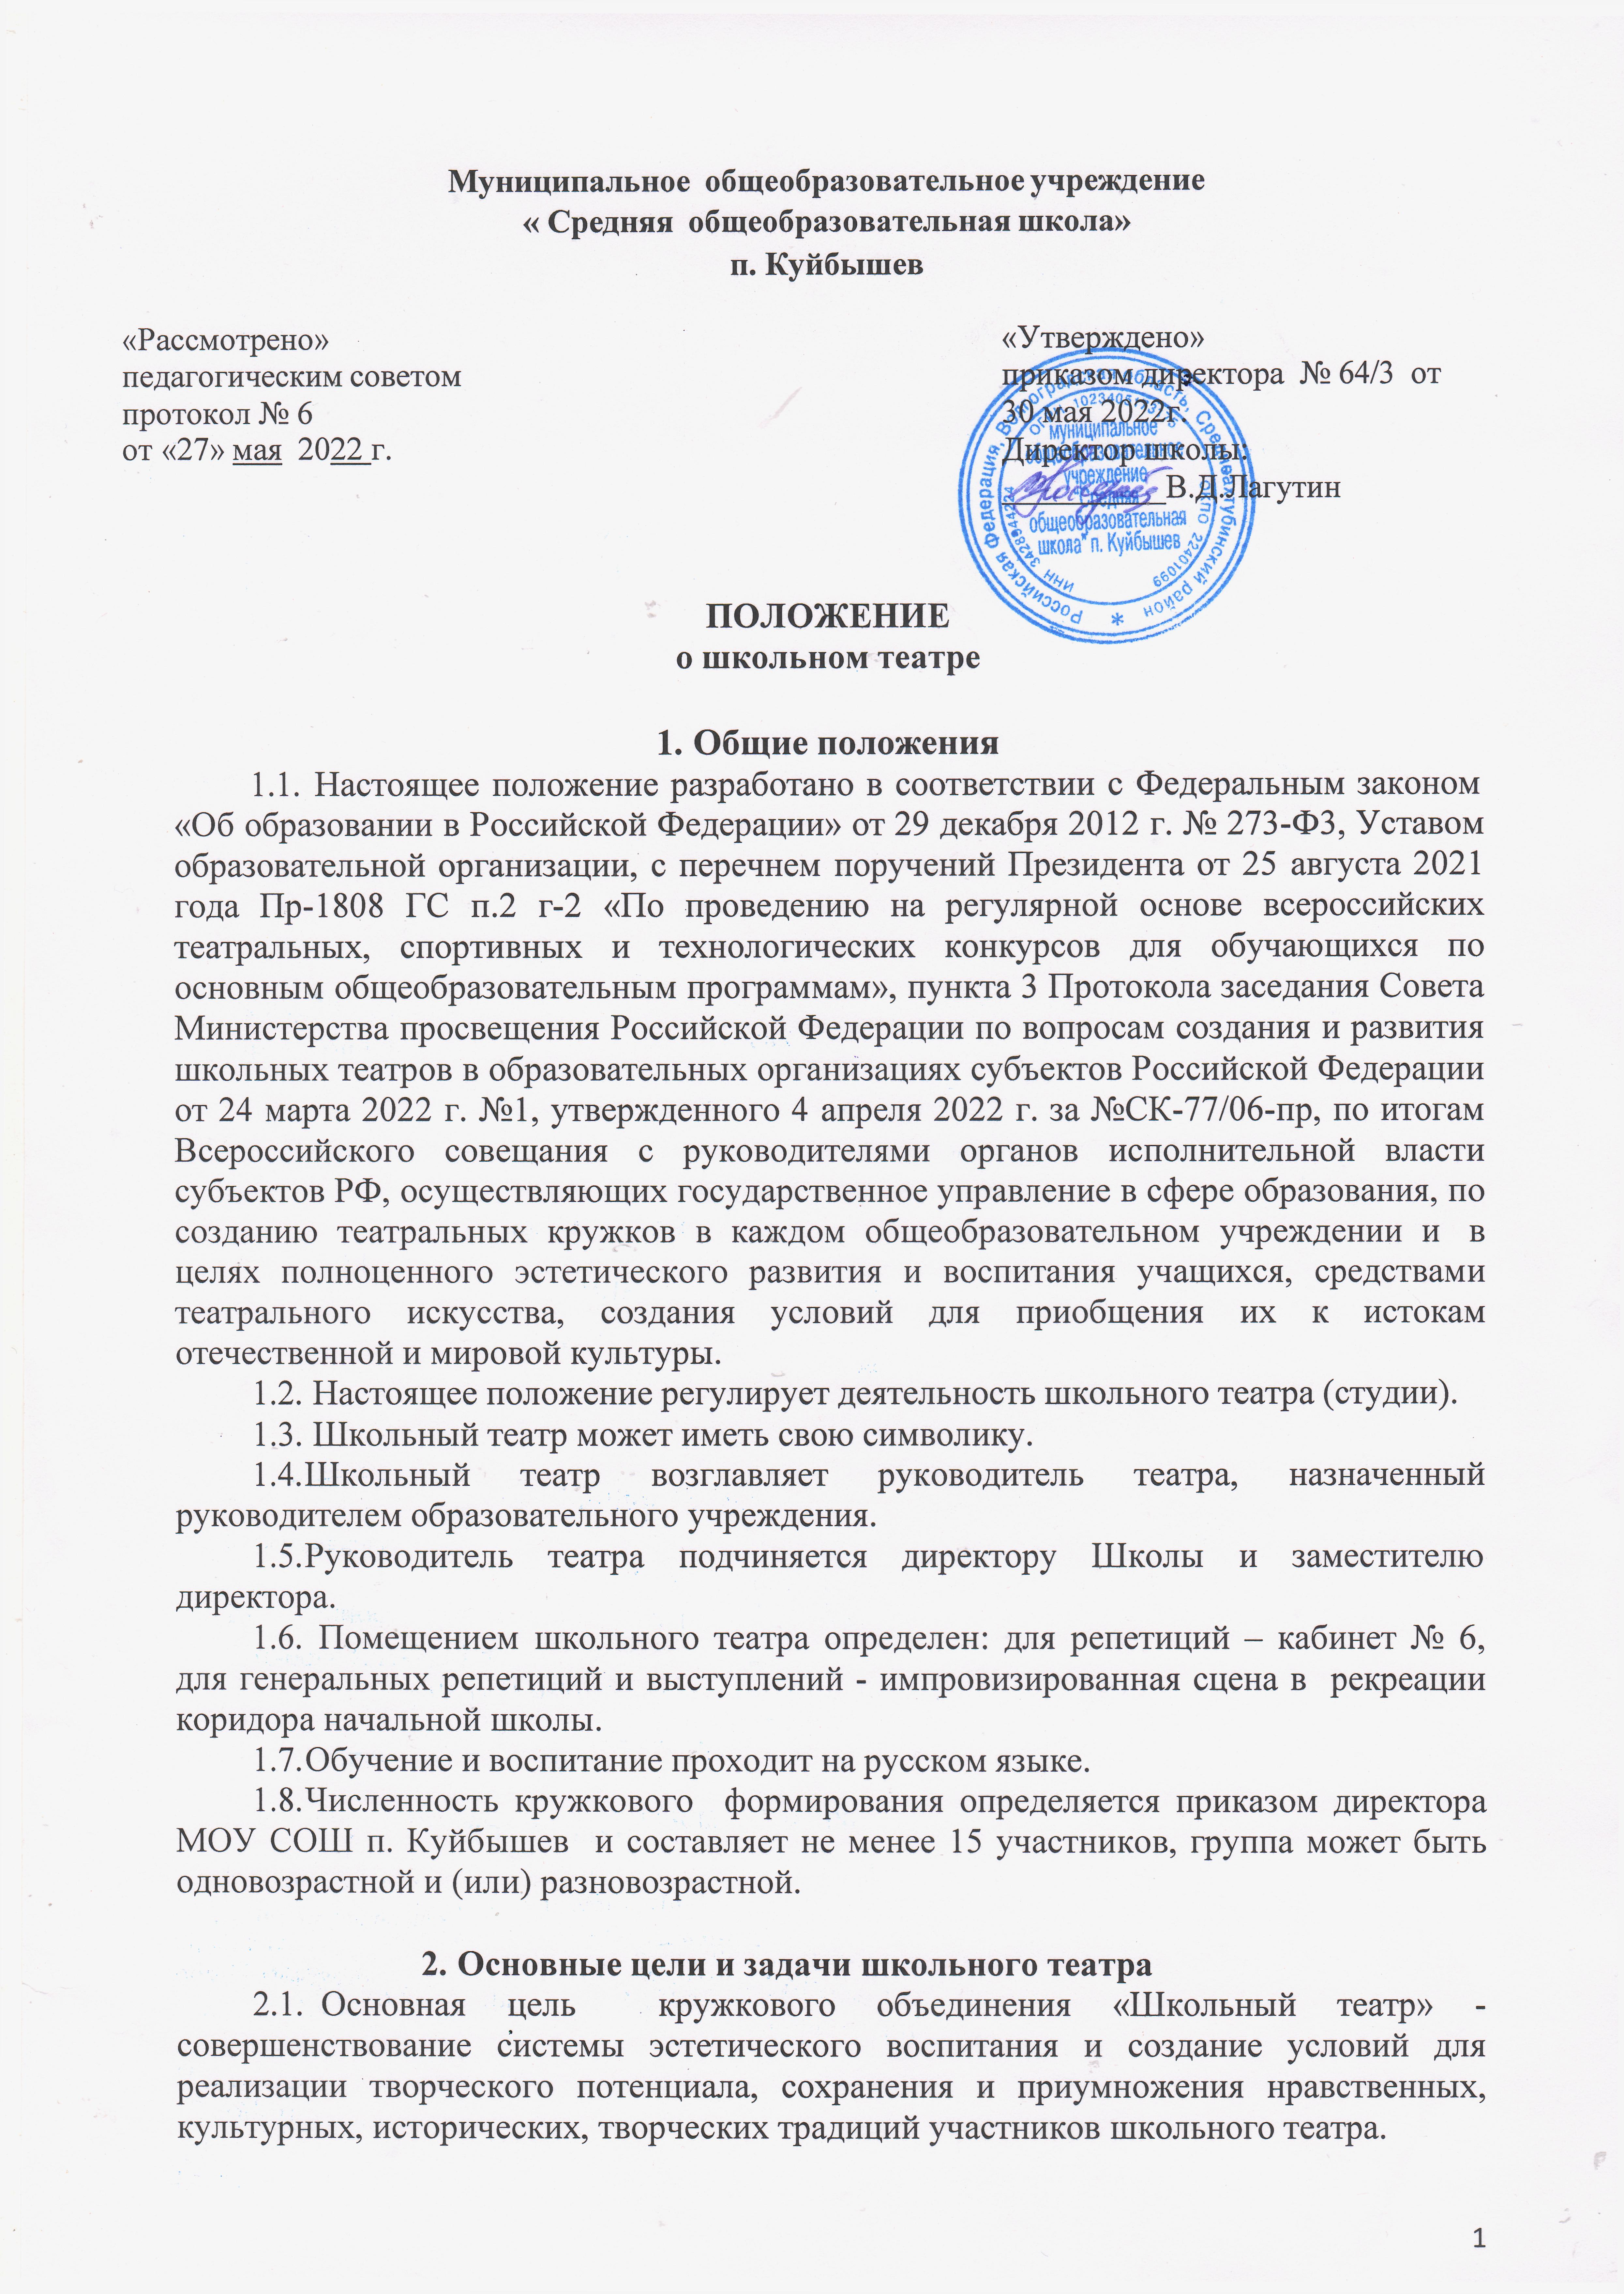
  - Основные задачи школьного театра:
- организация досуга обучающихся;
- приобщение к театральному искусству;
- повышение художественного и исполнительского уровня;
- развитие художественного вкуса, творческого воображения, пространственного мышления, эстетического чувства (понимания прекрасного);
- приобретение знаний, умений и навыков в жанре театрального искусства;
- постановка спектаклей по произведениям классиков и современных авторов.

Организация деятельности и содержание школьного театра
  - Школьный театр создается, реорганизуется и ликвидируется приказом директора МОУ СОШ п. Куйбышев.
  - К видам деятельности школьного театра относятся: игровая, познавательная, досугово-развлекательная деятельности (досуговое общение), проблемно-ценностное общение, художественное творчество (проектирование и подготовка спектаклей, концертов, отдельных концертных номеров, мастерских, декораций, социальное творчество (проведение культурно-массовых мероприятий).
  - Творческо-организационная работа в коллективе должна предусматривать:
проведение занятий и репетиций в соответствии с планом работы школьного театра
- организацию концертов и спектаклей;
- мероприятия по созданию в коллективе творческой атмосферы;
- воспитание бережного отношения к имуществу коллектива учреждения;
- накопление методических материалов, а также материалов, отражающих историю развития коллектива и творческой работы (планы, отчеты, альбомы, эскизы, макеты, программы, афиши, рекламы, буклеты и т.д.).
  - За вклад в совершенствование и развитие творческой деятельности участники школьного театрального кружка могут быть представлены к различным видам поощрения: грамота, благодарность, ценный подарок.
  - Руководство школьным театром и ответственность за содержание деятельности несет руководитель кружкового формирования – учитель русского языка и литературы.
  - Руководитель школьного театра:
  - несѐт ответственность за жизнь и здоровье участников школьного театра
во время творческого процесса;
  - составляет план работы на период с 01 сентября текущего года до 31 августа следующего года.
  - При зачислении в школьный театр обучающиеся и их родители (законные представители) имеют право ознакомиться с Положением о школьном театре.
Прием в коллектив осуществляется в период с 15 августа по 30 августа текущего года по заявлению родителей.
  - Зачисление в школьный театр производится на основании письменного заявления родителей (его законного представителя) [Приложение №1]. Возможно зачисление в школьный театр в течение учебного года.
  - В работе школьного театра, при наличии условий и согласия руководителя, могут участвовать совместно с детьми их родители (законные представители), а также педагоги Школы без включения в основной состав.

Участники образовательных отношений, их права и обязанности.
  - Участниками образовательных отношений в школьном театре являются учащиеся школы, педагогические работники, родители (законные представители).
  - Права и обязанности детей, родителей (законных представителей), педагогических работников определяются уставом учреждения, Правилами внутреннего распорядка для учащихся и иными предусмотренными уставом актами.
  - Отношения детей и персонала учреждения строятся на основе сотрудничества, уважения личности ребенка и предоставления ему свободы развития в соответствии с индивидуальными особенностями, но с обязательным соблюдением расписания занятий и правил внутреннего распорядка.
  - Права и обязанности работников учреждения определяются законодательством Российской Федерации, уставом учреждения и трудовым договором.
  - Все участники образовательных отношений обязаны уважительно относиться друг к другу; бережно относиться к имуществу образовательного учреждения.
  - Учащиеся обязаны регулярно посещать занятия школьного театра.
  - Родители (законные представители) учащихся обязаны создавать им необходимые условия для успешного освоения детьми дополнительной общеразвивающей программы, реализуемой в школьном театре.
  - Педагогические работники имеют право самостоятельно выбирать и использовать методики обучения и воспитания.
  - Руководитель и педагоги школьного театра планируют, организуют и контролируют образовательный процесс, отвечают за качество и эффективность работы школьного театра, несут ответственность за реализацию дополнительной образовательной программы в соответствии с учебным планом и графиком учебного процесса (учебным графиком).
  - Руководитель и педагоги школьного театра несут ответственность за жизнь и здоровье детей во время образовательного процесса, за соблюдение норм пожарной безопасности, техники безопасности, иные действия, предусмотренные трудовым договором, законодательством.

Приложение№1 к Положению
о кружке «Школьног театр»
Директору МОУ СОШ п. Куйбышев
___________________________________
Родителя (законного представителя)

ЗАЯВЛЕНИЕ
Прошу принять мою (его) дочь (сына) обучающегося класса в кружок «Школьный театр», МОУ СОШ п. Куйбышев с « » 20 г. Сообщаю следующие сведения:
Фамилия, имя, отчество

Дата рождения « » « » г. Число полных лет:
Домашний адрес

Телефон (домашний, сотовый)

С положением о кружке «Школьный театр» ознакомлен (а).

« » 20 г.

( подпись) (расшифровка подписи)
Приложение№1 к Положению
о кружке «Школьног театр»
Директору МОУ СОШ п. Куйбышев
___________________________________
Обучающе класса

ЗАЯВЛЕНИЕ.
Прошу принять меня в кружок «Школьный театр», МОУ СОШ п. Куйбышев с « » 20 г.а
Сообщаю следующие сведения:
Фамилия, имя, отчество

Дата рождения « » « » г. Число полных лет:
Домашний адрес

Телефон (домашний, сотовый)

С положением о кружке «Школьный театр» ознакомлен (а).

« » 20 г.

( подпись) (расшифровка подписи)

